# **UNIVERSIDAD DE GUADALAJARA**

#### **CENTRO UNIVERSITARIO DE CIENCIAS EXACTAS E INGENIERÍAS**

Ciclo: 2023-B

Fecha: 14 de Septiemre del 2023

Materia: Seminario de Solución de Problemas de Inteligencia Artificial 1

Sección: D04

Alumno: Sergio Navarrete Maldonado

Código: 218744759

Actividad 3

**CAPTURAS DE PANTALLA**

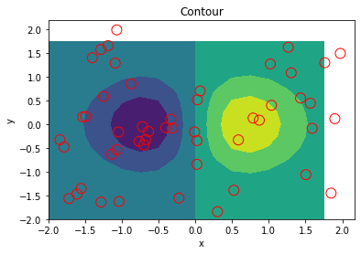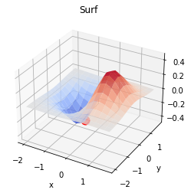

Mínimo global en

x=-0.562941527694365,

y=0.14548987528713875,

f(x,y)= f(-0.562941527694365, 0.14548987528713875

​